ANÁLISE DE NEGÓCIO
Automatização do procedimento de
Atualização dos Cálculos de Precatórios

PROBLEMA A SER SOLUCIONADO:

Atualmente o procedimento de Atualização de Cálculos de Precatório ocorre de forma manual ao ponto que o calculista necessita atualizar

PROCEDIMENTO ATUALMENTE REALIZADO NO TRT19:

ATUALIZAÇÃO EM OUTROS TRIBUNAIS

SOLUÇÃO APRESENTADA AO TRT19:

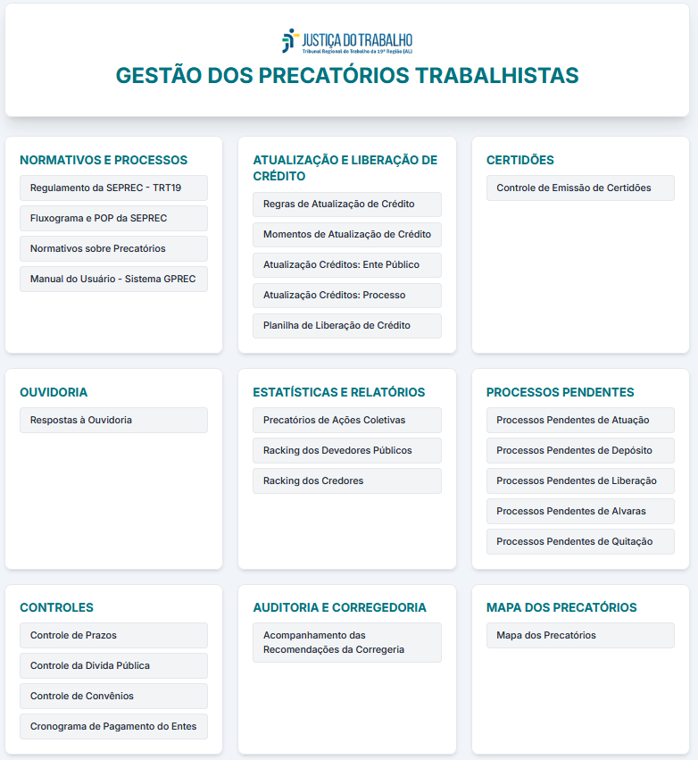

OBSERVAÇÃO:

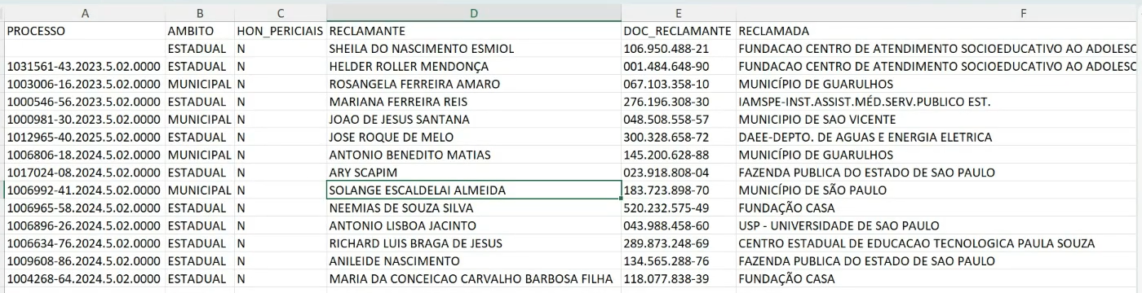

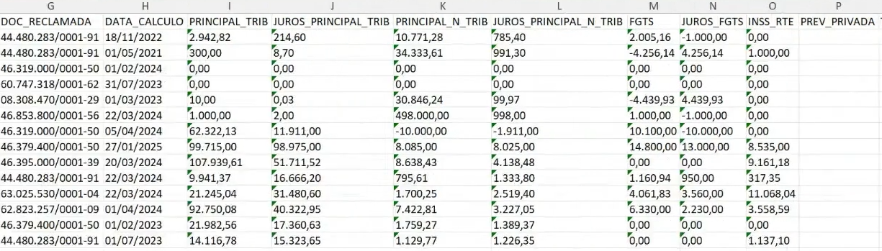

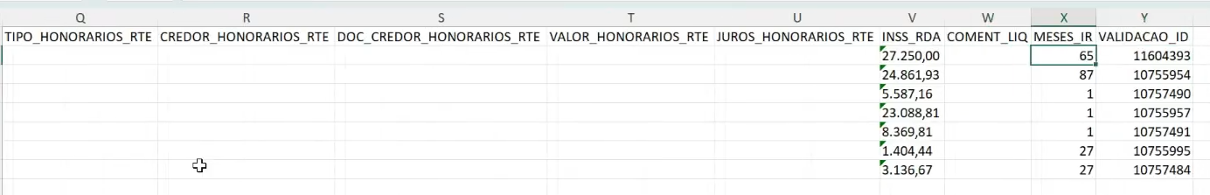

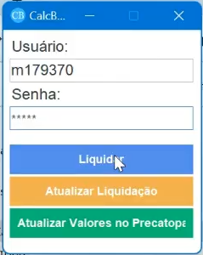

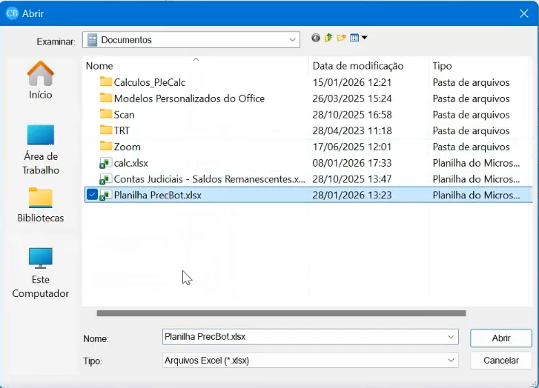

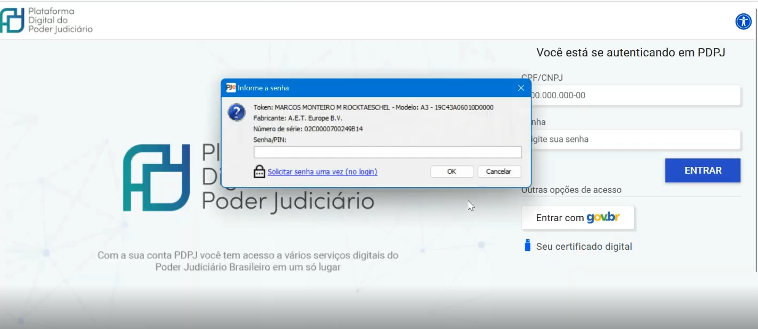

Acesso ao G-PREC no grome. Acesso ao PJe no Firefox

https://drive.google.com/file/d/1Pbba5mXHAuDT4VempFk7AK_iAAiIaRok/view

Está é a análise negocial:

Maceió, 20 de janeiro de 2025

Fabia Fernanda Curvelo Marques
Analista Judiciária – Especialidade Contabilidade

